DELIBERAÇÃO PLENÁRIA N° 27, DE 6 DE DEZEMBRO DE 2013

Aprova o calendário de reuniões do Plenário, do Conselho Diretor, das Comissões e do Colegiado Permanente do CAU/BR referente ao Exercício de 2014 e dá outras providências.

O Conselho de Arquitetura e Urbanismo do Brasil (CAU/BR), no exercício das competências de que tratam o art. 28, incisos II e XI da Lei n° 12.378, de 31 de dezembro de 2010, e os artigos 2°, inciso VI, 3°, inciso V e 9°, inciso XIII do Regimento Geral aprovado pela Resolução CAU/BR n° 33, de 6 de setembro de 2012, e de acordo com a deliberação adotada na Reunião Plenária Ampliada n° 7, realizada no dia 6 de dezembro de 2013;

DELIBEROU:

- Aprovar o Calendário de Reuniões do Plenário, do Conselho Diretor, das Comissões e do Colegiado Permanente do CAU/BR, na forma do Anexo I desta Deliberação.

- Esta Deliberação entra em vigor nesta data.

Brasília, 6 de dezembro de 2013.

HAROLDO PINHEIRO VILLAR DE QUEIROZ
Presidente do CAU/BR

SCS Quadra 2, Bloco C, Entrada 22, Edifício Serra Dourada, Salas 401/409 – CEP 70300-902 Brasília, Distrito Federal | www.caubr.gov.br – atendimento@caubr.gov.br

DELIBERAÇÃO PLENÁRIA N° 27, DE 6 DE DEZEMBRO DE 2013 ANEXO I
Calendário de Reuniões do Plenário, do Conselho Diretor, das Comissões e do Colegiado Permanente do CAU/BR
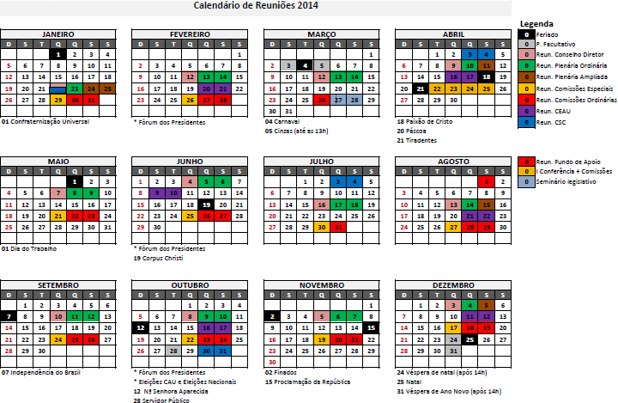

SCS Quadra 2, Bloco C, Entrada 22, Edifício Serra Dourada, Salas 401/409 – CEP 70300-902 Brasília, Distrito Federal | www.caubr.gov.br – atendimento@caubr.gov.br

